TRƯỜNG ĐẠI HỌC SƯ PHẠM KỸ THUẬT TP. HỒ CHÍ MINH

KHOA CÔNG NGHỆ THÔNG TIN



**TIỂU LUẬN CUỐI KỲ MÔN XỬ LÝ ẢNH SỐ**

NHẬN DIỆN KHUÔN MẶT TRONG ỨNG DỤNG ĐIỂM DANH

**Giảng viên hướng dẫn**:Hoàng Văn Dũng

**Mã học phần**: DIPR430685_23_2_05CLC

|  |  |  |
| --- | --- | --- |
| **Mã SV** | **Họ và tên** | **Mức độ đóng góp** |
| 20110445 | Đặng Minh Châu | 100% |
| 20110460 | Nguyễn Hữu Đức | 100% |
| 21139083 | Lê Đức Phát | 100% |
| 21119170 | Ngô Nguyên Bảo | 100% |

**Danh sách sinh viên thực hiện:**

*Thành phố Hồ Chí Minh, tháng 5, năm 2024*

**MỤC LỤC**

**LỜI MỞ ĐẦU 3**

**CHƯƠNG 1: MỞ ĐẦU 4**

**1.1. Phát biểu bài toán 4**

**1.2. Mục đích, yêu cầu cần thực hiện: 4**

**CHƯƠNG 2: CÔNG CỤ VÀ MÔI TRƯỜNG LẬP TRÌNH 5**

**2.1 Các thư viện sử dụng: 5**

**2.2 OpenCV Zoo and Benchmark 5**

**2.3 Hệ thống nhận dạng khuôn mặt: 5**

**CHƯƠNG 3: XÂY DỰNG ỨNG DỤNG 8**

**3.1 Kiến trúc hệ thống nhận dạng khuôn mặt 8**

**3.2 Thiết kế database: 8**

**3.3 Thiết kế giao diện người dùng 9**

**3.4 Thiết kế chức năng: 11**

**CHƯƠNG 4: THỰC NGHIỆM, ĐÁNH GIÁ, PHÂN TÍCH KẾT QUẢ 13**

**4.1. Thực nghiệm 13**

**4.1.1 Quản lý sinh viên 13**

**4.1.2 Nhận dạng khuôn mặt và đăng ký 14**

**4.1.2 Điểm danh 15**

**4.2. Đánh giá thực nghiệm và phân tích kết quả 16**

**CHƯƠNG 5: KẾT LUẬN 18**

**5.1. Kết quả đạt được 18**

**5.2. Định hướng phát triển 18**

**TÀI LIỆU THAM KHẢO 19**

# **LỜI MỞ ĐẦU**

Với sự bùng nổ của toàn cầu hóa và cách mạng công nghiệp 4.0, khoa học và công nghệ đã vươn lên tầm cao mới, len lỏi vào mọi ngóc ngách của đời sống xã hội. Nổi bật trong xu hướng thời đại là việc ứng dụng công nghệ thông tin vào đời sống thường nhật của con người. Hướng đến mục tiêu xây dựng một hành tinh thông minh, con người ngày nay tận dụng tối đa sự phát triển vượt bậc của công nghệ thông tin và mạng lưới Internet để kết nối toàn cầu, rút ngắn khoảng cách và thúc đẩy sự hợp tác, giao lưu văn hóa. Nhờ vậy, nhiều lĩnh vực như giao thông, quân sự, y tế, giải trí,... đều gặt hái được những thành tựu to lớn, góp phần nâng cao chất lượng cuộc sống cho con người. Nhằm tạo ra một ứng dụng có thể áp dụng những kiến thức đã học về xử lý ảnh số và nâng cao kĩ năng giải quyết vấn đề, nhóm chúng em đã xây dựng nên đề tài nhận diện khuôn mặt trong ứng dụng điểm danh. Ứng dụng này được tạo ra nhằm giúp tự động hóa quá trình điểm danh một cách hiệu quả và tiến bộ hơn cũng như đảm bảo được tính chính xác và đơn giản của ứng dụng.

# **CHƯƠNG 1: MỞ ĐẦU**

## **Phát biểu bài toán**

Ngày nay, cùng với sự phát triển vượt bậc của khoa học công nghệ, đặc biệt là trong lĩnh vực trí tuệ nhân tạo và thị giác máy tính, nhận diện khuôn mặt đã trở thành một công nghệ tiên tiến được ứng dụng rộng rãi trong nhiều lĩnh vực khác nhau. Một trong những ứng dụng phổ biến nhất của nhận diện khuôn mặt là trong hệ thống điểm danh tự động.

Hệ thống điểm danh tự động bằng nhận diện khuôn mặt mang lại nhiều lợi ích so với phương pháp điểm danh truyền thống. Hệ thống này giúp tiết kiệm thời gian, giảm thiểu sai sót và gian lận, đồng thời nâng cao hiệu quả quản lý và an ninh.

## **1.2. Mục đích, yêu cầu cần thực hiện:**

Sinh viên cần dành thời gian nghiên cứu kỹ lưỡng, đảm bảo nắm bắt đầy đủ kiến thức chuyên môn và tiềm năng ứng dụng thực tiễn. Việc lựa chọn công nghệ phù hợp cũng đóng vai trò quan trọng, đòi hỏi sinh viên cần trang bị thêm kiến thức về thiết kế giao diện người dùng, đảm bảo tính thẩm mỹ và dễ sử dụng. Song song với đó, rèn luyện kỹ năng giao tiếp và làm việc nhóm hiệu quả cũng là yếu tố then chốt góp phần vào thành công của đề tài. Ngoài ra, cần đảm bảo các yêu cầu cơ bản về ứng dụng như:

- Độ chính xác cao: Ứng dụng cần đạt tỷ lệ nhận diện khuôn mặt chính xác để hạn chế tối đa sai sót, đảm bảo tính tin cậy cho hệ thống.

- Tốc độ xử lý nhanh: Hệ thống cần phản hồi nhanh chóng, kịp thời các yêu cầu của người dùng, mang lại trải nghiệm mượt mà, hiệu quả.

- Giao diện trực quan: Thiết kế giao diện đơn giản, dễ sử dụng, thân thiện với mọi đối tượng người dùng, kể cả những người không am hiểu công nghệ.

- Các chức năng cần có của ứng dụng:

+ Người dùng là sinh viên: đăng ký, điểm danh và xem số ngày điểm danh.

+ Người dùng là giảng viên: thêm, xóa, sửa sinh viên, xuất file excel danh sách sinh viên và log ghi lại thời gian điểm danh.

# **CHƯƠNG 2: CÔNG CỤ VÀ MÔI TRƯỜNG LẬP TRÌNH**

### **2.1 Các thư viện sử dụng:**

- Opencv-python: thư viện mã nguồn mở sử dụng trong lĩnh vực thị giác máy tính và xử lý ảnh.

- PIL: thư viện python sử dụng để xử lý ảnh.

- Pandas: thư viện mã nguồn mở tỏng Python dùng để phân tích dữ liệu và xử lý dữ liệu có cấu trúc.

- Numpy: thư viện dùng để làm việc với mảng và ma trận nhiều chiều và có các hàm toán học thao tác trên mảng.

- Tkinter: thư viện giao diện người dùng được tích hợp sẵn trong Python.

### **2.2 OpenCV Zoo and Benchmark**

OpenCV Zoo and Benchmark là một tập hợp các pre-trained models dùng cho OpenCV DNN.

Trong đó có:

* Yunet là model phát hiện khuôn mặt nhẹ, nhanh và chính xác.
* Sface là model nhận dạng khuôn mặt.

### **2.3 Hệ thống nhận dạng khuôn mặt:**

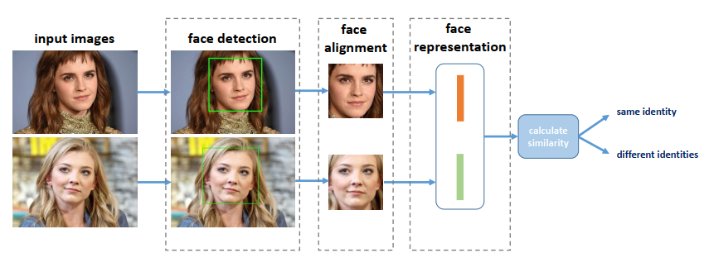

*Hình 2.3.1. Sơ đồ mô tả cách nhận dạng khuôn mặt*

- Face detection: dùng yunet để phát hiện khuôn mặt trong ảnh.

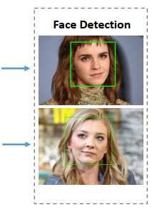

*Hình 2.3.2. Sử dụng yunet cho face detection*

* Face Alignment: dùng sface để lấy được ảnh khuôn mặt đã được căn chỉnh..

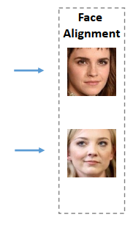

*Hình 2.3.3. Sử dụng sface cho face alignment*

* Face representation: dùng sface để trích xuất các đặc điểm phân biệt từ ảnh khuôn mặt đã được căn chỉnh.

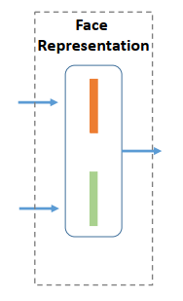

*Hình 2.3.4. Sử dụng sface cho face representation*

# **CHƯƠNG 3: XÂY DỰNG ỨNG DỤNG**

### **3.1 Kiến trúc hệ thống nhận dạng khuôn mặt**

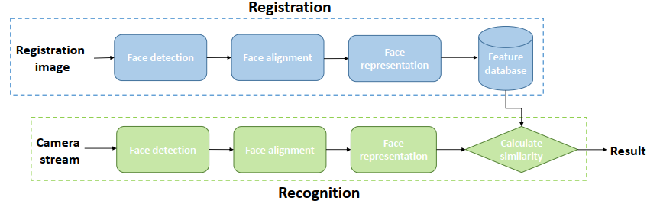

*Hình 3.1.1. Sơ đồ mô tả kiến trúc của hệ thống nhận dạng khuôn mặt*

- Registration: sau khi phát hiện khuôn mặt sẽ tiến hành căn chỉnh và trích xuất đặc trưng và lưu vào database.

- Recogniton: sau khi phát hiện khuôn mặt sẽ tiến hành căn chỉnh và trích xuất đặc trưng và so sánh với dữ liệu trong database.

### **3.2 Thiết kế database:**

Sử dụng Sqlite thiết kế cơ sở dữ liệu gồm 2 bảng:

Bảng SINHVIEN có MSSV là khóa chính, lưu trữ họ tên sinh viên và đặc trưng được trích xuất từ quá trình đăng ký.

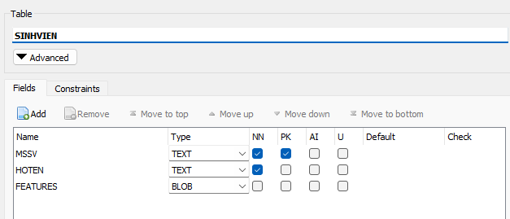

*Hình 3.2.1. Thông tin bảng SINHVIEN*

Bảng DIEMDANH có MSSV và DATE là khóa chính, ghi lại thời gian điểm danh.

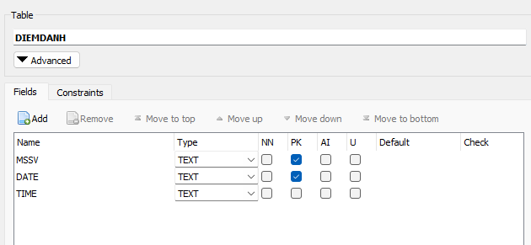  
*Hình 3.2.2. Thông tin bảng DIEMDANH*

### **3.3 Thiết kế giao diện người dùng**

Gồm các giao diện: trang chủ, sinh viên, giảng viên và thông tin nhóm:



*Hình 3.3.1. Giao diện trang chủ*

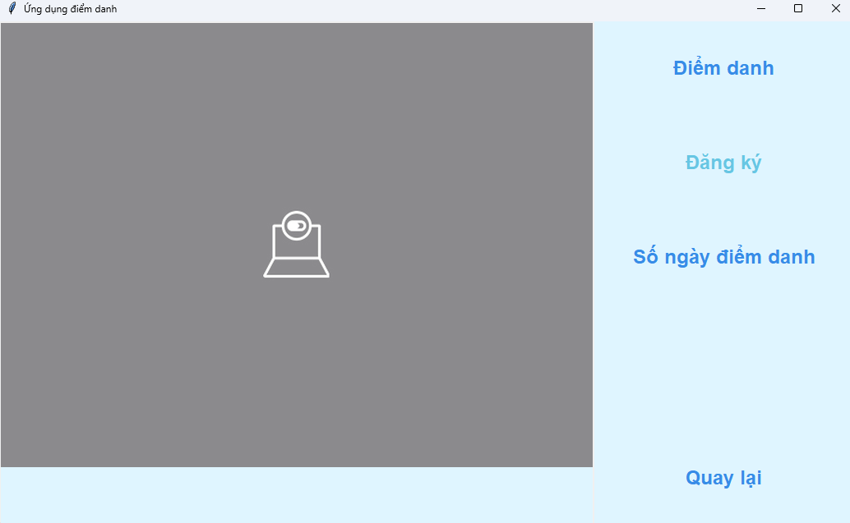

*Hình 3.3.2. Giao diện mục Sinh viên*

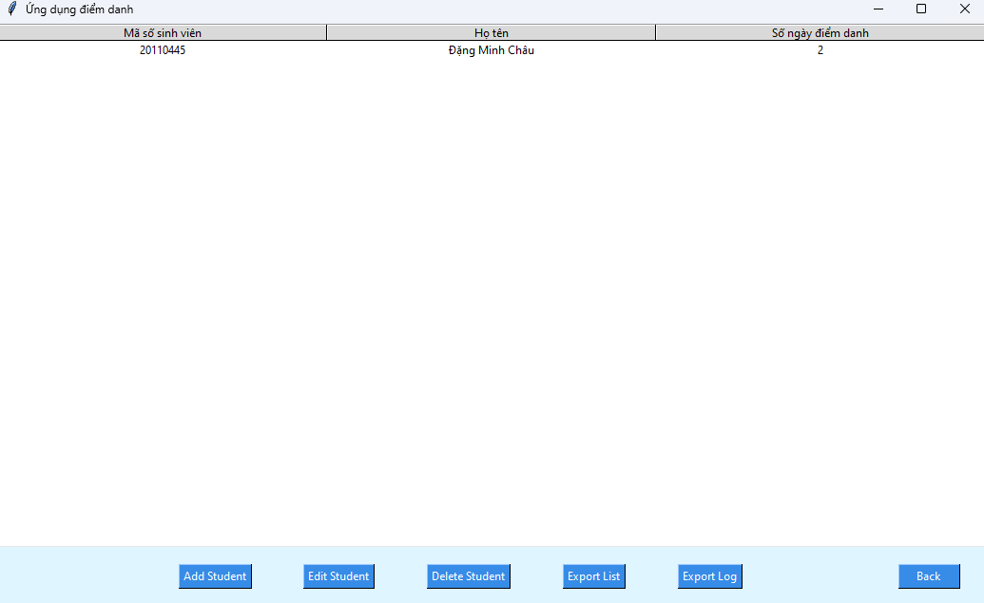

*Hình 3.3.3. Giao diện mục Giảng viên*

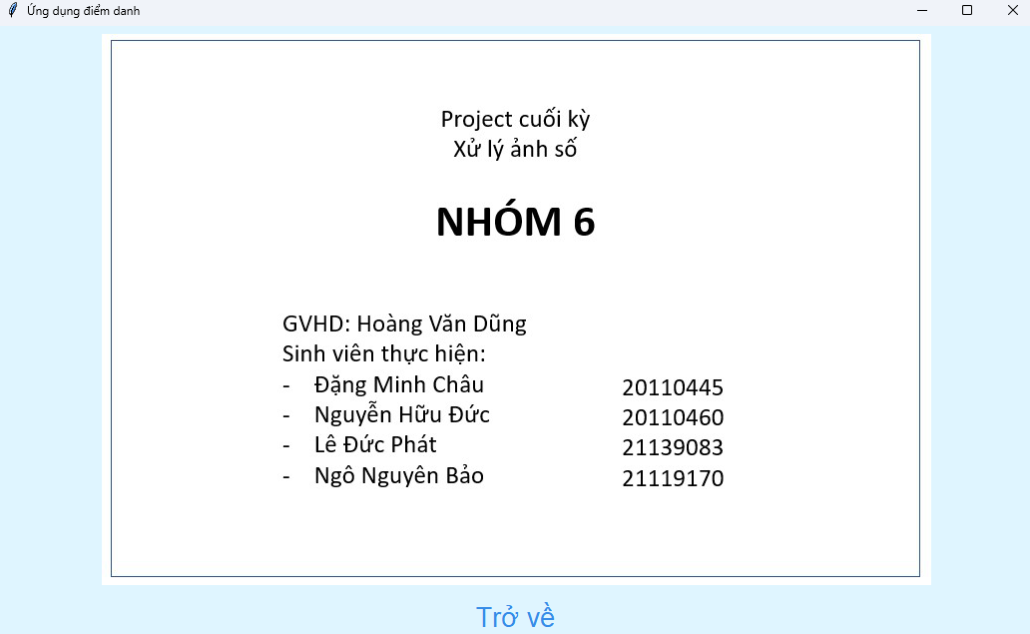

*Hình 3.3.4. Giao diện mục Thông tin*

### **3.4 Thiết kế chức năng:**

Phát hiện các khuôn mặt trong ảnh và trả về thông tin khuôn mặt đầu tiên:

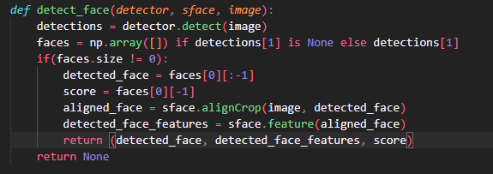

*Hình 3.4.1. Hàm detect_face() giúp phát hiện khuôn mặt*

Xác thực 2 khuôn mặt từ các đặc trưng:

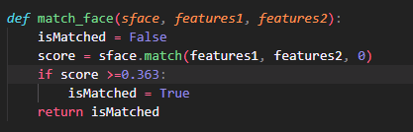

*Hình 3.4.2. Hàm match_face() giúp xác thực 2 khuôn mặt từ các đặc trưng*

Vẽ khung cho khuôn mặt trong ảnh với các thông tin:

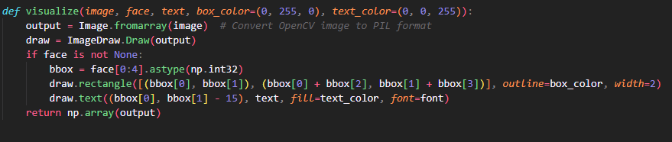

*Hình 3.4.3. Hàm visualize() giúp vẽ khung và thông tin cho khuôn mặt*

Dùng thread bật camera và quét để phát hiện và nhận dạng khuôn mặt:

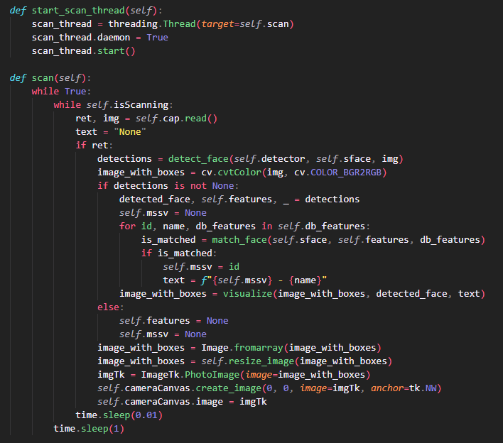

*Hình 3.4.4. Sử dụng thread để bật camera và scan mặt*

# **CHƯƠNG 4: THỰC NGHIỆM, ĐÁNH GIÁ, PHÂN TÍCH KẾT QUẢ**

## **4.1. Thực nghiệm**

### **4.1.1 Quản lý sinh viên**

* Bước 1: Ở giao diện chính chọn “Giảng viên”.
* Bước 2: Nhập mật khẩu.
* Bước 3: Chọn tính năng:

+ Thêm, xóa, sửa sinh viên khỏi danh sách.

+ Xuất file excel danh sách sinh viên cùng số ngày điểm danh.

+ Xuất file excel log ghi lại ngày và giờ điểm danh.

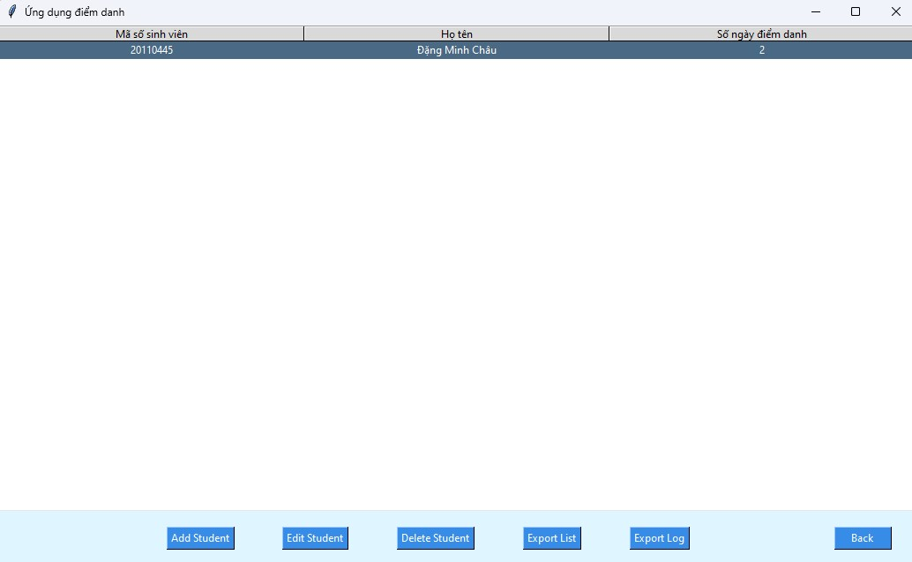

*Hình 4.1.1.1. Giao diện mục Giảng viên*

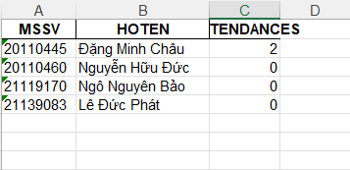

*Hình 4.1.1.2. Xuất file excel ghi lại số ngày đã điểm danh*

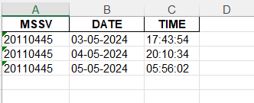

*Hình 4.1.1.3. Xuất file excel ghi lại ngày và giờ đã điểm danh*

### **4.1.2 Nhận dạng khuôn mặt và đăng ký**

* Bước 1: Ở giao diện chính chọn “Sinh viên”.
* Bước 2: Camera mở và phát hiện khuôn mặt.
* Bước 3: Khi đã phát hiện khuôn mặt, chọn đăng ký và nhập mã số sinh viên đã có trong danh sách sinh viên.

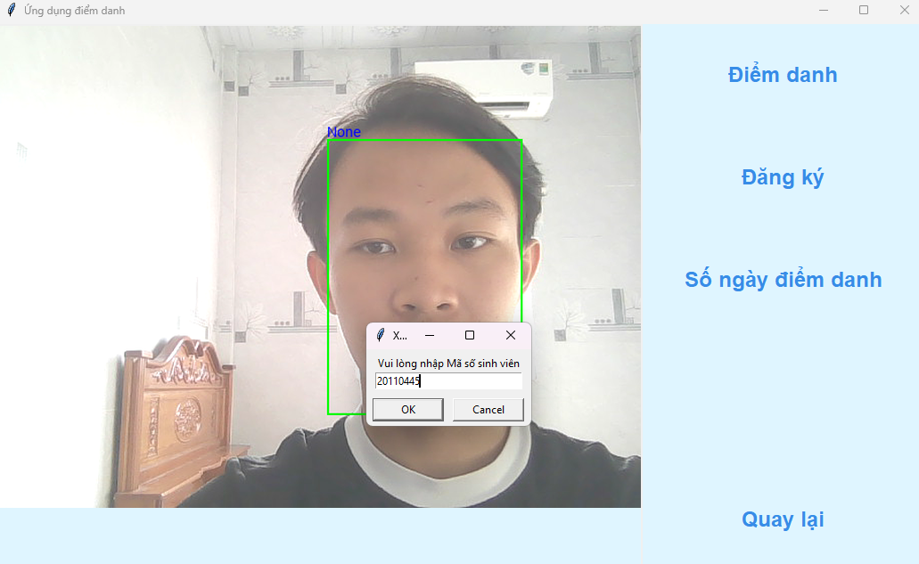

*Hình 4.1.2.1. Giao diện camera mục Sinh viên*

### **4.1.3 Điểm danh**

* Bước 1: Ở giao diện chính chọn “Sinh viên”
* Bước 2: Camera phát hiện khuôn mặt và hiển thị thông tin sinh viên.
* Bước 3: Sinh viên chọn “Điểm danh” và xác nhận thông tin.
* Sinh viên có thể xem tổng số ngày đã điểm danh của mình khi chọn “Số ngày điểm danh”

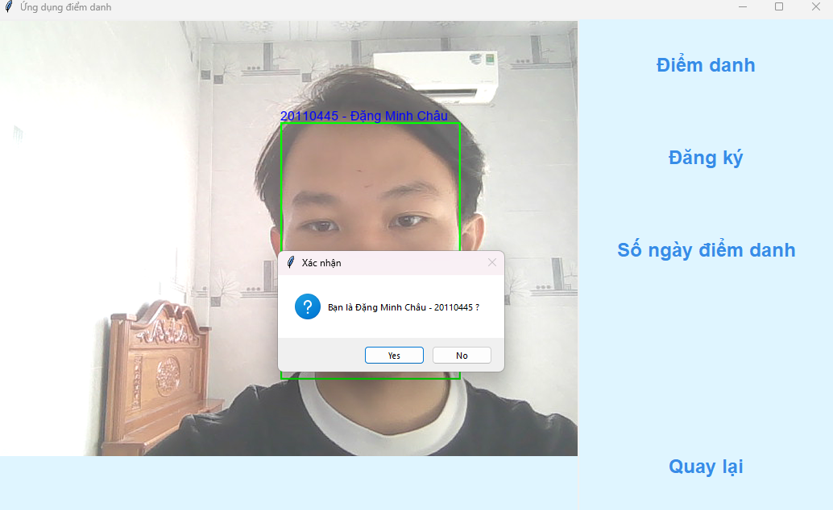

*Hình 4.1.3.1. Xác thực và điểm danh khuôn mặt*

## **4.2. Đánh giá thực nghiệm và phân tích kết quả**

* Trong điều kiện đủ sáng, khả năng phát hiện khuôn mặt nhanh và chính xác.
* Thiếu chính xác khi ánh sáng quá mạnh, khi có vật che chắn và góc nghiêng khuôn mặt.

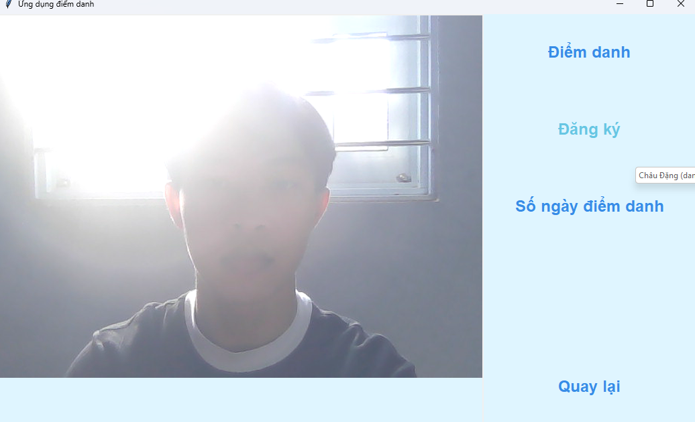

*Hình 4.2.1. Ví dụ về trường hợp quá sáng khiến ứng dụng không quét được*

# **CHƯƠNG 5: KẾT LUẬN**

## **5.1. Kết quả đạt được**

Nhìn chung, nhóm đã hoàn tất việc ứng dụng và triển khai kiến thức được học vào chương trình, đáp ứng được các yêu cầu cơ bản của bài toán và tiếp thu kiến thức từ môn Xử lý ảnh số. Tuy nhiên, còn nhiều chỗ trong source code được lập trình không được tốt và chưa tối ưu hoàn toàn, giao diện vẫn chưa đặc trưng, thỉnh thoảng việc scan mặt sẽ gặp khó khăn dưới một số điều kiện nhất định.

## **5.2. Định hướng phát triển**

Chương trình này chỉ là một ví dụ cơ bản về nhận diện khuôn mặt áp dụng những kiến thức đã học vào thực tiễn, nên vẫn có nhiều tiềm năng phát triển mở rộng thêm như:

- Cải thiện giao diện người dùng.

- Tối ưu lại code giúp tăng hiệu năng.

- Tối ưu lại các phương pháp xử lý ảnh nhằm tăng hiệu suất cho những trường hợp khuôn mặt được scan trong môi trường quá sáng hoặc quá tối.

# 

# **TÀI LIỆU THAM KHẢO**

1. OpenCV and Deep Learning – WU Jia: <https://www.comp.hkbu.edu.hk/wsb2024/slides/Handson.pdf>

2. DNN-based Face Detection And Recognition: <https://docs.opencv.org/4.x/d0/dd4/tutorial_dnn_face.html>

3. OpenCV Zoo: https://github.com/opencv/opencv_zoo/tree/main